


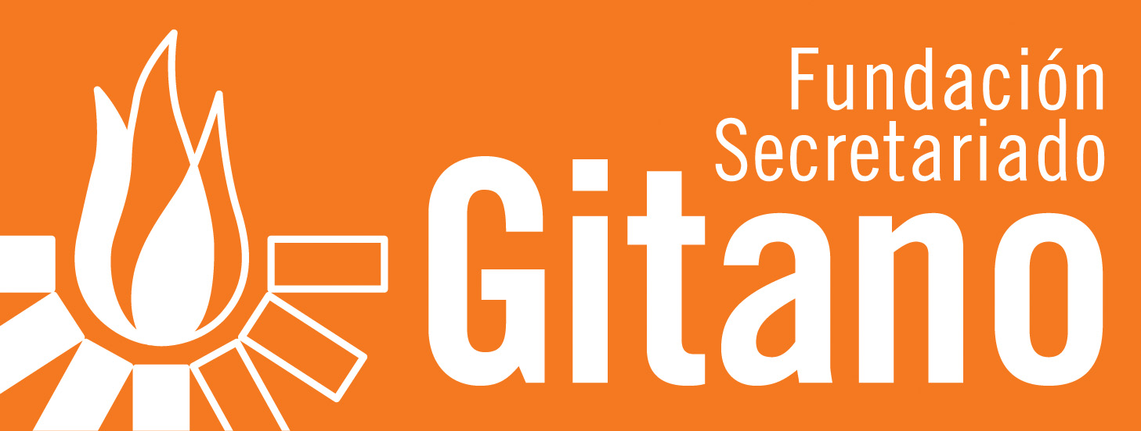
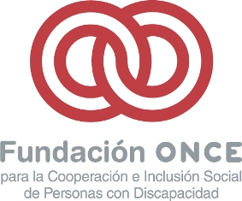

Nota informativa

Durante la conferencia“Acceso al empleo de los grupos sociales en situación de desventaja”

La UE marca como objetivo la creación de empleo sostenible y el freno al incremento de la pobreza y la exclusión social

- La conferencia europea ha sido organizada por Cáritas Española, Cruz Roja Española, Fundación Luis Vives, Fundación ONCE y Fundación Secretariado Gitano

- Durante los días 22 y 23 de febrero se desarrollarán diversas conferencias y mesas redondas que analizarán el acceso al empleo e inclusión social en España y la UE de los grupos sociales en riesgo de exclusión

(Madrid, 22 de febrero de 2010).- “El objetivo de la Unión Europea debería ser crear empleo de forma sostenible y evitar que crezca la pobreza y la exclusión”, ha asegurado hoy el director general adjunto de la Dirección General de Empleo, Asuntos Sociales e Inclusión de la UE, Johan Ten Geuzendam.

Así lo ha declarado durante la mesa redonda “Políticas/Instrumentos europeos para el acceso al empleo e inclusión social de grupos sociales en situación de desventaja”, celebrada en el marco de la conferencia europea “Acceso al empleo de los grupos sociales en situación de desventaja”

En ese sentido, Ten Geuzendam ha destacado la importancia del Fondo Social Europeo (FSE) que, a su juicio, es “la herramienta más importante para invertir en personas”, sobre todo, en las que más lo necesitan, que son las que “están más lejos del mercado laboral”.

“La crisis financiera ha demostrado que nuestro contexto económico, social y político no es estable, por lo que debemos adaptar nuestras políticas para que promuevan la inclusión y cohesión social”. En esta tarea, el FSE jugará un “papel determinante” porque “ayudará a los estados miembros a reforzar su capacidad, mejorará el capital humano y promoverá un mercado laboral europeo inclusivo”.

Además, el director general adjunto de la Dirección General de Empleo, Asuntos Sociales e Inclusión de la UE, ha afirmado que la Comisión Europea “es consciente de que sólo el buen gobierno y la cooperación pueden acelerar el desarrollo económico de los estados miembro y sus regiones”. “Sólo podemos tener éxito si trabajamos en cooperación”, ha apuntado.

En esta mesa redonda han participado también el director general adjunto de la Oficina de Trabajo, Asuntos Sociales y Familia de Eslovaquia, Julius Mraz, y el representante del Ministerio de Trabajo del Reino Unido, Eamonn Davern, quienes han expuesto las particularidades de los casos eslovaco y británico.

Por otro lado, el jefe de la Unidad de Investigación sobre condiciones y calidad de vida (Eurofound), Robert Anderson, ha asegurado, durante su conferencia “Acceso al empleo en la UE de los grupos sociales en situación de desventaja”, que el incremento del empleo “no ha llegado lo suficiente a los grupos en riesgo de exclusión, que todavía se enfrentan a obstáculos múltiples y complejos”. Por ello, “nuestras estrategias tienen que ser multidisciplinares y deben involucrar a autoridades locales, naciones, sindicatos y patronales”.

Sobre la crisis económica, Anderson ha señalado que esta situación hace aún más difícil “pensar en financiación para los grupos en situación de desventaja”. Además, ha apuntado que la Comisión Europea asegura que “el coste humano de la crisis y el impacto en el mercado de trabajo para los grupos más vulnerables todavía no se conoce”. Si bien, ha apostado por la “inversión en la capacidad de trabajo” de estos colectivos para demostrar que pueden llegar a una situación de éxito laboral.

La Conferencia Europea “Acceso al empleo de los grupos sociales en situación de desventaja” contribuirá asimismo al Año Europeo de Lucha contra la Pobreza y la Exclusión que se celebra en 2010 y reunirá a actores relevantes de carácter tanto político como técnico de España y de otros países de la Unión Europea, con el fin de comenzar a debatir la estrategia de la UE 2020 y las perspectivas financieras.

Esta iniciativa, financiada por el Fondo Social Europeo y organizada por Cáritas Española, Cruz Roja Española, Fundación Luis Vives, Fundación ONCE y Fundación Secretariado Gitano, se desarrollará hasta mañana, 23 de febrero en el Círculo de Bellas Artes de Madrid.

Tema: La UE marca como objetivo la creación de empleo sostenible y el freno al incremento de la pobreza y la exclusión social

Servimedia-Fundación ONCE: Jéssica Hernández 686 451 663 // 664 080 719 jhernandez@servimedia.net
Cáritas: Ángel Arrivi 91 444 10 16 aarrivi.ssgg@caritas.es
Cruz Roja Española: Isabel Álvarez 91 532 55 55 (ext. 52674) // 661 677 589
ialvarez@cruzroja.es
Secretariado Gitano: Pilar Calón 91 422 09 60 pilar.calon@gitanos.org
Fundación Luis Vives: Esther Camuñas T 91 540 08 78 e.camunas@fundacionluisvives.org

